Utilidad de los mapas y planos
Observa las siguientes imágenes:
PLANISFERIO MUNDIAL
Los mapas son representaciones de zonas determinadas, y que, mientras más pequeña sea la región, se puede tener una representación más detallada, y mientras más amplia sea, conocemos mejor su ubicación en el planeta.

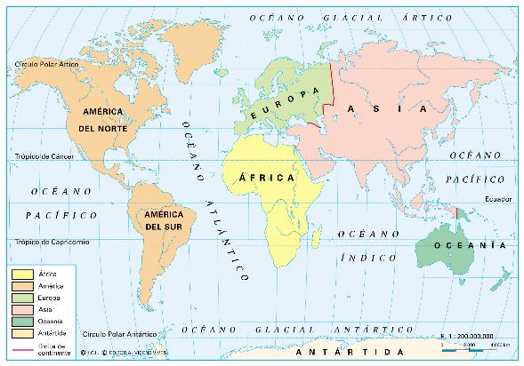
AMÉRICA: AMÉRICA DEL SUR
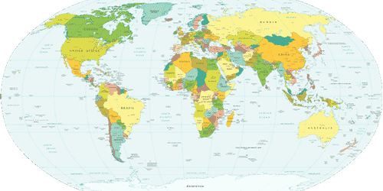

CHILE REGIÓN METROPOLITANA 